**パァミッショントゥダンス**

青春を思うと

心臓はまるでドラムのように 大きく脈打ち

止める方法もないのに いっそう大きく鳴り響く

何もかもが ダメになったように思えたときは

ただエルトン・ジョンの歌を一緒に歌うんだ

その感じをそのまま 僕たちはこれからが始まりさ

直訳：踊る許可

繰り返し

繰り返し

＊Elton John

イギリスの歌手、ピアニスト、作曲家であるエルトンジョン卿は、独特のジャンルのブレンドで20世紀最大の音楽アイコンの1つとして知られています。

繰り返し

ダーナナナナ ナーナ　（x３）

そうさ 僕たちが踊るのに許可はいらない

ダーナナナナ ナーナ　（x３）

さぁ 僕が見せてあげよう  
僕たちが火種を絶やさず 燃やし続けられることを  
まだ終わっていないのだから  
終わる前まで もう一度叫ぶんだ　叫ぼう！

もう待たなくていい  
今がそのときだ だから思い切り楽しもう  
僕たちは進み続ける  
そして日が昇るまで 起きているんだ  
そして僕たちは叫ぶんだ

いつも邪魔する何かがある  
だけど怖がらなければ  
どう乗り越えればいいのか 君はわかるようになるさ  
ただいい雰囲気をそのまま  
振り返る必要はないのだから  
よく見せようとする必要もない  
ただぶつかってみるんだ

踊りたい  
音楽が僕を動かす  
何も僕たちを止めることはできない  
計画は壊して  
ただ輝きながら生きよう  
そしてダンスに酔いしれたように楽しもう  
  
僕たちは心配なんていらない  
落ちてもどう着陸すればいいか 知っているから  
言葉はいらない  
今宵を楽しもう  
僕たちが踊るのに 許可はいらないのだから

夜はますます寒くなり  
君が後れを取っていると感じられるときは  
あの瞬間を夢見てごらん  
君が自分自身を見つめるとき  
そして叫ぶんだ

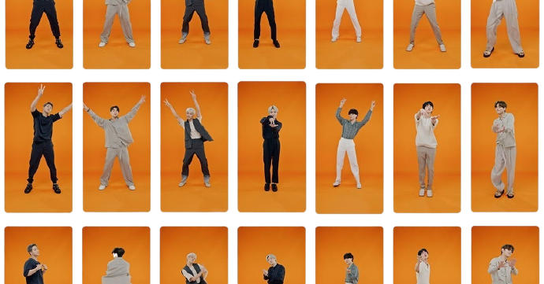

There’s always something that’s standing in the way

But if you don’t let it faze ya, you’ll know just how to break

Just keep the right vibe, yeah, ‘cause there’s no looking back

There ain’t no one to prove we don’t got this on lock, yeah

**デア　ゾールウェイズ　サムティン　デツ　ステンディン　イン　ダ　ウェイ**



**ウェ　ニョー　ハーツ　ジャス　ライ　カ　ジョラム**

**イツ　ダ　ソー　ト　ヴ　ビーイン　ヤング**

**セイ**

**ティ　リ　ツォウヴァ　セイ　イ　ワン　モー　タイム**

**カ　ズィツ　ナ　ロウヴァ**

**デ　ウィ　クン　キープ　ダ　ファイヤー　アライヴ**

**ウェル　レ　ミー　ショウ　ヤ**

Da-na-na-na-na-na-na (x3)  
*No, we don't need permission to dance*  
Da-na-na-na-na-na-na (*x3)*

Well let me show ya

That we can keep the fire alive

’Cause it’s not over

Till it’s over say it one more time

Say

**エン　ウィール　セイ**

**エン　ステイ　ア　パンティル　ウィー　スィー　ダ　サンライズ(イェー)**

**イェー、ウィール　キープ　ゴーイン(ゴーイン)**

**ダ　タイ　ミズ　ナウ、ソー　レツ　ドゥ　イ　ライトゥ、ンー**

**ダ　ウェイ　ティ　ゾウヴァ**

The wait is over

The time is now, so let’s do it right, mm

Yeah, we’ll keep going (going)

And stay up until we see the sunrise (yeah)

And we’ll say

**デア　エイン　ノー　ワン　トゥ　プルーヴ　ウィー　ドン　ガ　ディ　ソン　ロク、イェー**

**ジャス　キープ　ダ　ライトゥ　ヴァイブ、イェー、カズ　デアズ　ノー　ルキン　ベク**

**バ　ティ　フュー　ドン　レ　リ　フェイ　ジャ、ユール　ノー　ジャス　ハウ　ル　ブレイク**

**カズ　ウィー　ドン　ニー　パーミシャン　ル　デンス**

**トゥナイ**

**ドン　ニー　トゥ　トーク　ダ　トーク、ジャス　ウォーク　ダ　ウォーク**

**カズ　ウェン　ウィー　フォール、ウィー　ノー　ハウ　ル　レンドゥ**

**ウィー　ドン　ニー　トゥ　ウォーリー**

**エン　ロー　リン　ライク　ウィア　デンスィン　フルズ**

**ウィア　ゴウルドゥン**

**レツ　ブレイ　カワー　プレン　ゼン　リヴ　ジャス　ライク**

**エイン　ナティン　デ　クン　スタプ　ハウ　ウィー　ムーヴ、イェー**

**アイ　ワナ　デンス、ダ　ミュージクス　ガ　ミー　ゴーイン**

I wanna dance, the music’s got me going

Ain’t nothing that can stop how we move, yeah

Let’s break our plans and live just like

we’re golden

And roll in like we’re dancing fools

We don’t need to worry

‘Cause when we fall, we know how to land

Don’t need to talk the talk, just walk the walk tonight

‘Cause we don’t need permission to dance

**デ　ニュー　セイ**

**ウェ　ニュー　ル　キョーセルフ　ライ　ティン　ディ　アイ、アイ、アイ**

**ジャス　ジュリー　マバウト　デ　モウメントゥ**

**エン　ダ　リズム　ガ　チュー　フォーリン　バハイン**

**ウェン　ダ　ナイツ　ゲ　コールダー**

When the nights get colder

And the rhythm’s got you falling behind

Just dream about that moment

When you look yourself right in the eye, eye, eye

Then you say

**エン　トゥ　デ　フィーリン、ウィア　ジャストゥ　ゲリン　スターティドゥ**

**スィン　ガロン　トゥ　エルタン　ジャン**

**ウェ　ニ　トール　スィームス　ライ　キツ　ロング**

**ビーティン　ラウダー　ウィズ　ノー　ウェイ　トゥ　ガー　ディトゥ**

It’s the thought of being young

When your heart’s just like a drum

Beating louder with no way to guard it

When it all seems like it’s wrong

Sing along to Elton John

And to that feeling, we’re just getting started

Repeat

Repeat

Repeat